Полное наименование учредителя учреждения
ПОЛНОЕ НАИМЕНОВАНИЕ КОНФЕРЕНЦИИ ПРОЕКТНОЙ ШКОЛЫ

Наименование темы без кавычек, без слова «тема»
Тема – это визитная карточка исследования, должна быть конкретной. Тема исследования в проблемной форме отразит отношение предмета и объекта исследования, которое предполагается изучить.
Вид работы (исследовательская/проектная)

Педагог-консультант:
педагог дополнительного
образования Центра «Созвездие»
Ирина Владимировна Кочина

Обучающийся МОУ СШ№7, 10 класс
И.О.Фамилия

Тутаев, 2025
СОДЕРЖАНИЕ
ВВЕДЕНИЕ …………………………………………………………………………... 3

ОСНОВНАЯ ЧАСТЬ

- Обзор источников информации ………………………………………………….4
  - …………………………………. 4
  - ……………………… 4
  - …………………………………………………………….. 5

2. Методы исследования
2.1. ………………………………………………………………….5
2.2. ……………………………………………………………....6
2.3. ………………………………………………………….. 6
2.4. ……6

3. Результаты исследования
3.1. …………………………………………………….. 7
3.2. ………………………………... 8
3.3. ……………………………………………….. 8
3.4. ……………………………………………………………………. 9

ЗАКЛЮЧЕНИЕ …………………………………………………….…………….…..12

СПИСОК ИСТОЧНИКОВ ИНФОРМАЦИИ …………...…………………………..13

ПРИЛОЖЕНИЕ
Наименование приложения …….14

Деление разделов на подразделы при необходимости!
Проставить нумерацию страниц!

ВВЕДЕНИЕ
Содержит оценку современного состояния решаемой проблемы, обоснование актуальности исследования, новизны темы, обоснование необходимости проведения работы, ее практическая значимость (1-2 абзаца).
Должны быть указаны: цель и задачи работы, предмет, объект исследования, гипотеза исследования.
Определяя объект исследования, Вам необходимо ответить на вопрос: что рассматривается? Устанавливая предмет, Вы определяете, как будет рассматриваться объект именно в данном исследовании. Предмет исследования определяет точку зрения на объект Вашего исследования, акцентирует, какие присущие объекту отношения, аспекты, функции станут изучаться.
Пример: Объект исследования – учащиеся младшей школы… (конкретной школы). Предмет исследования – антропометрические показатели (рост, вес, окружность грудной клетки).
Цель – это конкретный, охарактеризованный качественно, а при возможности и корректно количественно, образ желаемого (ожидаемого) результата, который реально можно достичь к четко определенному моменту времени.
При формулировании цели могут использоваться глаголы «доказать», «обосновать», «объяснить», «создать», «определить», «разработать». Последний глагол следует употреблять в том случае, если конечный продукт исследования получит материальное воплощение, например видеофильм, действующая модель или макет чего-либо, компьютерная программ и т.п.
Формулируя задачи, исследователь ставит ряд промежуточных целей, выполнение которых необходимо для реализации общей цели.
При формулировании задач целесообразно применять глаголы «проанализировать», «описать», «выявить», «определить», «установить».
Гипотеза – это предполагаемое решение проблемы в данной области исследования, решение противоречивой ситуации. Она фактически определяет основное направление исследования.
К гипотезе предъявляют определенные требования:
- она должна содержать предположение;
- она должна быть проверяема, подтверждаема при помощи методик;
- она должна быть логически непротиворечивой;
- она должна быть реально опровергаемая или доказуемая.

ОСНОВНАЯ ЧАСТЬ
- Обзор источников информации
В нем анализируются существующие в настоящий момент точки зрения на вопрос, который поднимается в вашей работе. Задача автора - изучить взгляды разных ученых (авторов), проанализировать. Анализ основных понятий, научных и практических проблем изучаемой темы, разных точек зрения на нее, основных теоретических и эмпирических (практических) подходов к ее исследованию. Проводится анализ, сравнение, группировка, систематизация и обобщение собранных материалов.
Обзор информационных источников предполагает использование безличных предложений типа «В психологии общепризнано...», «В рамках данного подхода ... рассматривается как ...».
Ссылки на источники информации!!! [2].
При необходимости раздел можно разделить на подразделы 1.1., 1.2…..

- Методы исследования

Методы исследования - материал-описание методики сбора материала.
Методы первичной обработки собранного материала, методы статистической обработки материала, сроки сбора материалов, объем полученных материалов (по дням, сезонам, годам, всего).
В исследовательских работах перечисляются только практические методы, которыми непосредственно работали. К научным методам не относятся беседа со школьным врачом или другим специалистом, посещение лаборатории, других научных или производственных учреждений. Не являются методами изучение научной литературы, знакомство с прибором, освоение методик. Но необходимо указывать методы статистической обработки результатов.
В большинстве случаев следует выбирать известные, ранее описанные методы, а не придумывать их самим. В психологических исследованиях рекомендуется использовать только научные (авторские) тесты. Их можно найти в соответствующей литературе и на научных сайтах в Интернете.
Если в работе применяли экспериментальные методики, то в тексте должна быть ссылка на литературный источник, из которого взят данный метод. Кроме того, необходимо достаточно подробно описать саму методику.
Во многих случаях школьники используют анкетирование. Это вполне понятно, легче провести анкетирование, чем эксперимент. Но к полученным таким методом результатам надо относиться с известной осторожностью. Не каждая анкета корректна и может дать ответы на вопросы исследования.
Обратите внимание, что принято описывать методы подробно, в основном безличными предложениями в прошедшем времени. И совсем верх совершенства – не использовать глаголы с частицами (постфиксами) СЯ и СЬ.
При необходимости раздел можно разделить на подразделы 2.1., 2.2…..

- Результаты исследований и их обсуждение
Приведение всех численных и фактических данных с анализом результатов их обработки.
Описывается собственно экспериментальная часть работы, делается качественный и количественный анализ результатов исследования.
Проверяется, насколько результаты позволяют подтвердить выдвинутую в начале исследования гипотезу, осмыслить возможные рекомендации по практическому применению результатов.
Применяются слова и словосочетания: «в ходе данного исследования», «проведен анализ», «выявлено», «определено», «установлено» и т.д.
При наличии приложений – ссылки соответственно расположению в тексте.
Пример оформления таблицы:
Таблица 1
Интенсивность запаха
Интенсивность запаха | Характер проявления запаха | Оценка интенсивности запаха, балл
Нет | Запах не ощущается | 0

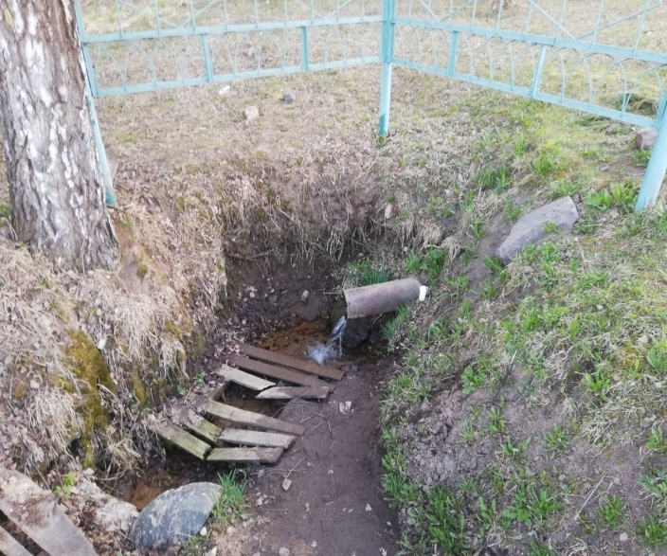
Пример расположения и подписи фотографии:
Родник на Донской улице города Тутаева (Рис 1) расположен на склоне второй правобережной террасы реки Волги. Хорошо обустроен: родник заключен в металлическую трубу, находится в беседке, пол устлан металлической решеткой, сток отводится через трубу, санитарное состояние места забора воды хорошее.
Рис 1. Родник на улице Донской

При необходимости раздел можно разделить на подразделы 3.1., 2.2…..

ЗАКЛЮЧЕНИЕ

Приводятся краткие формулировки выводов, отвечающие на вопросы поставленных задач.
Оценка полноты решений поставленных задач.
Подтверждается или опровергается гипотеза исследования.
Проводится общий обзор поставленной пред началом исследования проблемы и перспективы ее решения после проведенного исследования (здесь могут быть отмечены лица, принимавшие участие в выполнении работы).
Рекомендации по использованию результатов, оценка эффективности внедрения.

СПИСОК ИСТОЧНИКОВ ИНФОРМАЦИИ

ГОСТ 2018, по алфавиту!
1. Бахтурина, Т. А. От МАRС 21 к модели BIBFRAME: эволюция машиночитаемых форматов Библиотеки конгресса США : [презентация] : материалы Международной научно-практической конференции «Румянцевские чтения 2017», Москва, 18-19 апреля 2017 г.] / Т. А. Бахтурина. - Текст : электронный // Теория и практика каталогизации и поиска библиотечных ресурсов : электронный журнал. - URL: http://www.nilc.ru/journal/. - Дата публикации: 21 апреля 2017.
2. Газета.Ру : [сайт] / учредитель АО «Газета.Ру». - Москва, 1999 - . - Обновляется в течение суток. - URL: https://www.gazeta.ru (дата обращения: 15.04.2018). - Текст : электронный.
3. ГОСТ Р 51303-2013. Торговля. Термины и определения: национальный стандарт Российской Федерации : издание официальное : утвержден и введен в действие Приказом Федерального агентства по техническому регулированию и метрологии от 28 августа 2013 г. № 582-ст : дата введения 2014-04-01. - Москва : Стандартинформ, 2014. - 22 c. - Текст : непосредственный.
4. Калинина, Г. П. Развитие научно-методической работы в Книжной палате / Г. П. Калинина, В. П. Смирнова. - Текст : непосредственный // Российская книжная палата: славное прошлое и надежное будущее : материалы научнометодической конференции к 100-летию РКП / Информационное телеграфное агентство России (ИТАР-ТАСС), филиал «Российская книжная палата» ; под общ. ред. К. М. Сухорукова. - Москва : РКП, 2017. - С. 61-78
5. Котляров, М. А. Экономика недвижимости : учебник и практикум для бакалавриата и магистратуры / М. А. Котляров. - 2-е изд., перераб. и доп. - Москва : Юрайт, 2019. - 238 с. - (Бакалавр и магистр. Академический курс). - ISBN 978-5-9916-9081-2. - Текст : непосредственный.
6. Ясин, Е. Г. Евгений Ясин: «Революция, если вы не заметили, уже состоялась» : [об экономической ситуации : беседа с научным руководителем Национального исследовательского университета «Высшая школа экономики», Москва / [записал П. Каныгин]. - Текст : непосредственный // Новая газета. - 2017. - 22 дек. (№ 143). - С. 6-7.

ПРИЛОЖЕНИЕ
Приложение 1
Наименование приложения
Фактические и численные данные, имеющие большой объем, а также рисунки, диаграммы, схемы, карты, фотографии и т.д. могут быть вынесены в конец работы – в приложения, которые соединяются с текстом работы (и соответствуют формату самой работы), или быть отдельно, произвольного формата.
Все приложения должны быть пронумерованы, озаглавлены, и на них даны ссылки в тексте работы.
Картографический материал должен иметь условные обозначения и масштаб.
Приложение оформляется при необходимости. Его может и не быть.

